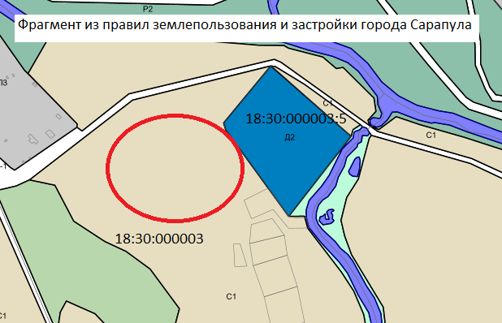
Согласно Правилам землепользования и застройки города Сарапула, утвержденным решением Сарапульской городской Думы № 3-174 от 22.12.2011 г. (с изменениями), земельный участок в кадастровом квартале 18:30:000003 находится в территориальной зоне С1 – зоне сельскохозяйственных угодий. К основным видам разрешенного использования объектов недвижимости, характерным для данной зоны, относятся:
• выращивание зерновых и иных сельскохозяйственных культур (код 1.2);
• овощеводство (код 1.3);
• садоводство (код 1.5);
• питомники (код 1.17);
К вспомогательному виду разрешенного использования объектов недвижимости установленному для вида разрешенного использования - растениеводство (код 1.1), относится:
• обеспечение сельскохозяйственного производства (код 1.18)
К условно разрешенным видам разрешенного использования объектов недвижимости, характерным для данной зоны, относятся:
• растениеводство (код 1.1);
• пчеловодство (код 1.12);
• рыбоводство (код 1.13);
• научное обеспечение сельского хозяйства (код 1.14);
• животноводство (код 1.7);
• обеспечение сельскохозяйственного производства (код 1.18).

